Міністерство освіти і науки України
Національний університет «Львівська політехніка»
Інститут комп’ютерних наук та інформаційних технологій
Кафедра автоматизованих систем управління

Звіт
до лабораторної роботи № 5
з дисципліни
Організація баз даних та знань

Виконав: студент гр. ОІ-21
Клус Ілля
Прийняв: к.т.н, доцент
Федевич О.Ю

Львів – 2025

Тема: Вивчення основних DML команд для роботи з даними в базі даних.
Мета: Освоїти навички роботи з даними за допомогою засобів мови SQL.

Основні команди SQL для виконання лабораторної робити:
- Команди для об’єднання таблиць: left join, right join, inner join, full join, cross join
- Команди для роботи з множинами: union, union all, intersect, expert
- Об’єкти для тимчасового зберігання даних
  - Тимчасові таблиці #, ##
  - Табличні змінні declare @tablename as table
  - inserted.[], deleted.[]
- Віконні функції: rank(), row_number(), count() over (partition by … order by)
- SQL команди: case …, ;with cte_name as (), if .. else
- Оголошення змінних: declare @variable name
- Оновлення даних: merge

Виконання завданнь
- Необхідно записати в локальну тимчасову таблицю всі замовлення та їх деталі з операційної бази даних зроблених за 2012 рік. Список колонок, які необхідні в тимчасовій таблиці: SalesOrderID, CustomerID, OrderDate, ProductID , OrderQty, UnitPrice, UnitPriceDiscount, LineTotal, SubTotal, TaxAmt, Freight, TotalDue.
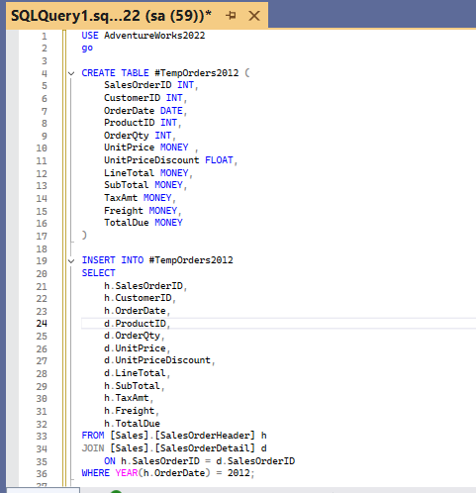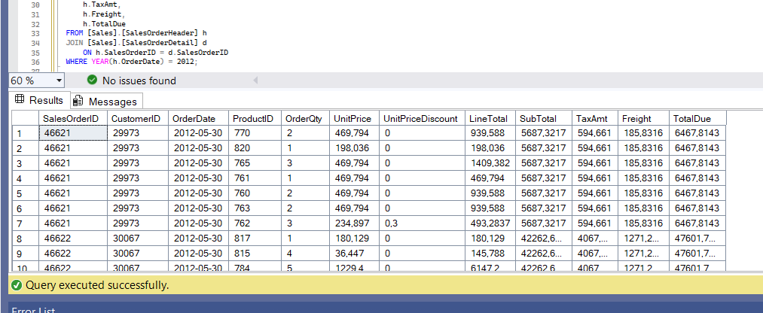

- Вивести одним запитом інформацію про всі товари, їх категорії та під категорії в яких відсутні фотографії. Якщо в товару немає категорії та підкатегорії, то його не виводити. (операційна база даних). Дані які необхідно вивести: ProductID, Product Name, CategoryName, SubCategoryName, StandardCost, ListPrice.
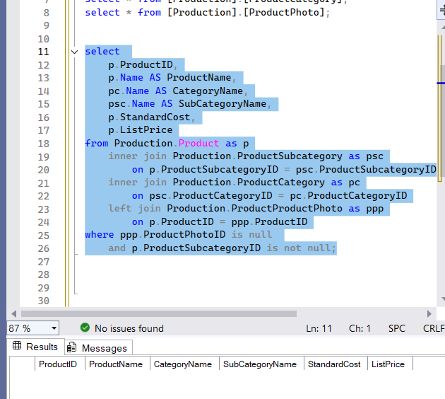
- Видаліть з таблиці [Sales].[SalesPerson] записи в яких регіон не є ‘North America’. ІД видалених продавців записати в табличну зміну і вивести на екран. Обмеження, які будуть не дозволяти видаляти дані, видаліть вручну. (операційна база даних).
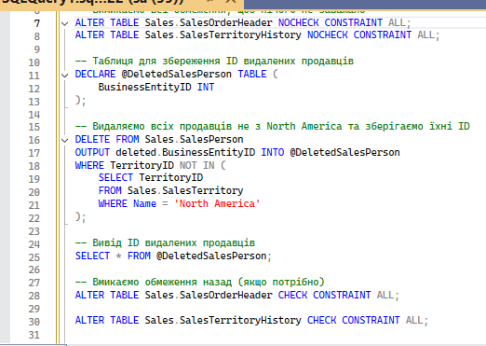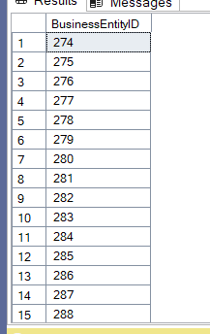

- Було виявлено, що в таблиці деталей замовлення, була проставлена не правильна ціна одиниці продукту. Використовуючи таблицю з продуктами оновіть ціну одиниці продукту, використовуючи як коректне значення поле – ListPrice. Оновити ціну тільки для продуктів в яких поточне значення менше за ListPrice. (операційна база даних).
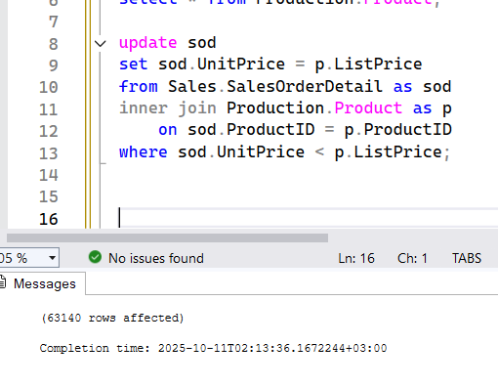
- Оголосити зміну з числом від 11000 до 30000 (випадково згенероване). За її допомогою вивести всю інформацію з сховища даних про користувача та його інтернет покупки, результат записати у глобальну тимчасову таблицю. Дані які необхідно зберегти: CustomerKey, дата першого замовлення, дата останнього замовлення, загальна сума замовлень, середня сума замовлення.
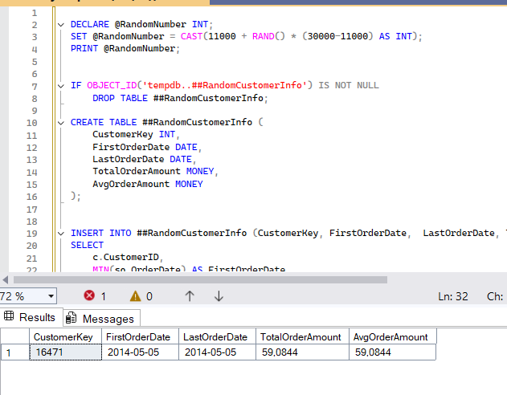
- Комплексне завдання:
  - Записати в тимчасову таблицю 50 довільних кредитних карток з таблиці [Sales].[CreditCard];
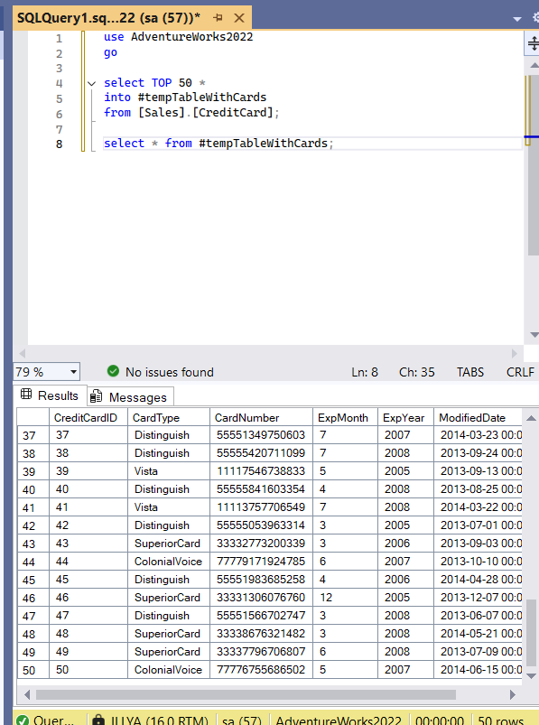
  - Оновити ExpYear у тимчасовій таблиці, встановити поточний рік;
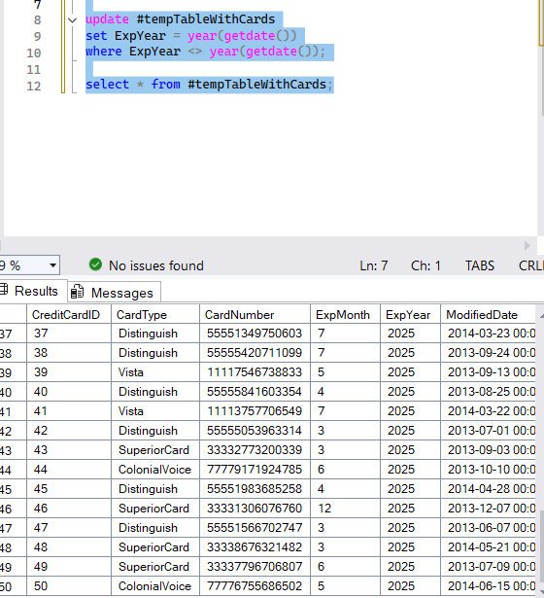

  - Додати до тимчасової таблиці, 3 довільні кредитні картки, з номерами, які не існують в таблиці [Sales].[CreditCard];
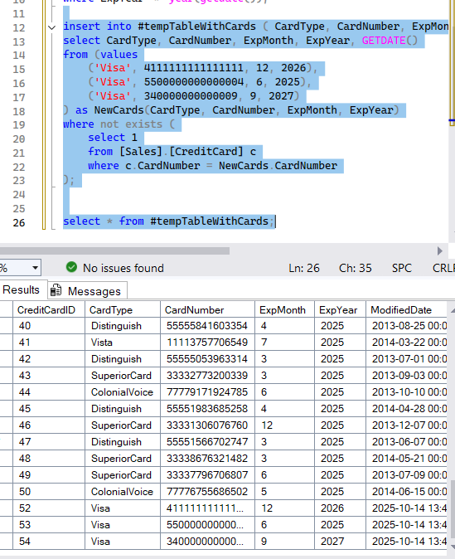
  - За допомогою команди MERGE, оновити інформацію про картки:
    - Якщо номер картки існує в таблиці, то оновити дані;
    - Якщо номер картки не існує, то додати його в таблицю.
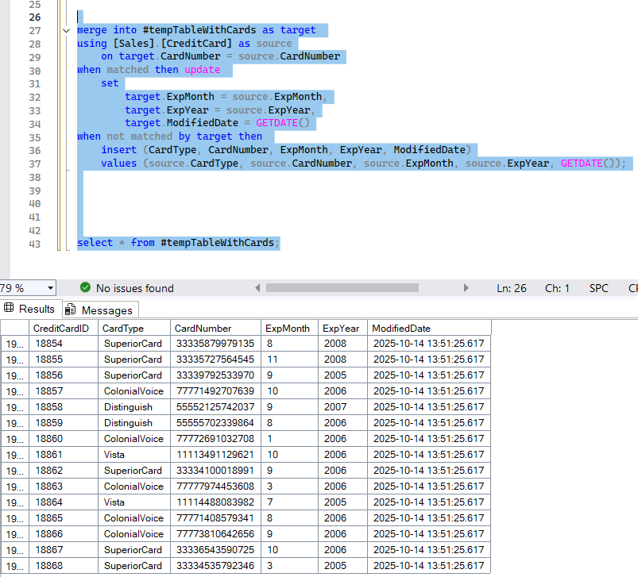
- Необхідно записати в тимчасову таблицю код продуктів, назву продуктів та їх ціну, які ніколи не куплялись клієнтами. (операційна база даних).
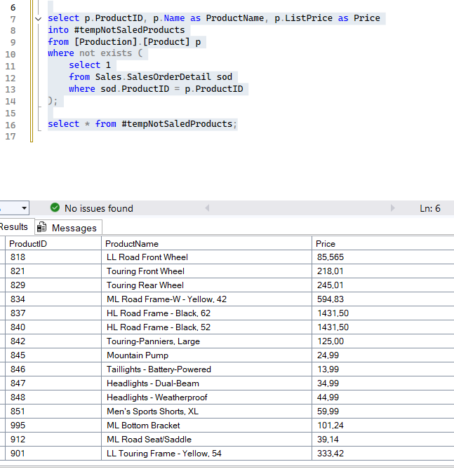
- Використовуючи операційну базу даних, визначити працівників, які два і більше разів змінювати свій департамент. Необхідно вивести наступні дані: BusinessEntityID, FullName (FirstName + MiddleName +LastName), JobTitle, HireDate та скільки разів працівник змінював департамент.
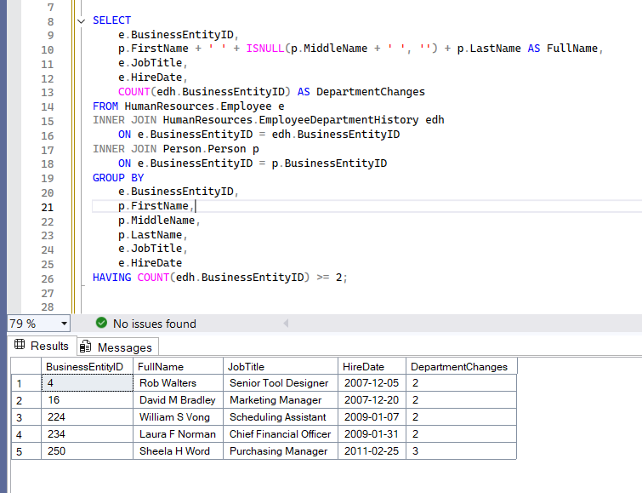
- Використовуючи операційну базу даних та віконні функції визначити працівників, які отримувати 2-і і більше зарплатні. Необхідно вивести наступні дані: BusinessEntityID, FullName (FirstName + MiddleName +LastName), JobTitle, HireDate, RateChangeDate, Rate, Number Of Payment (використовуйте фунцію COUNT(*) OVER())
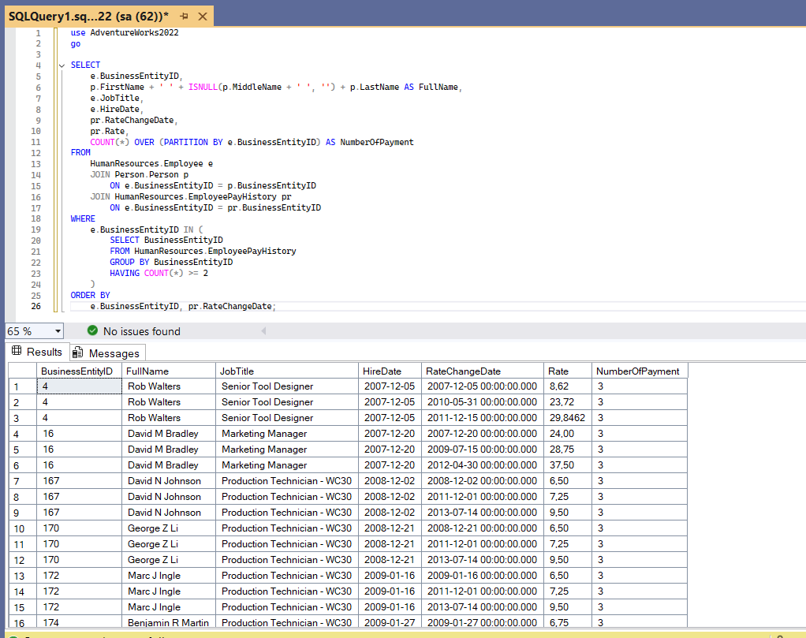
- За допомогою CTE створити дві множини. Перший масив з числами від 1 до 10, другий масив з числами від 5 до 7 та 11. Вивести їх на екран.
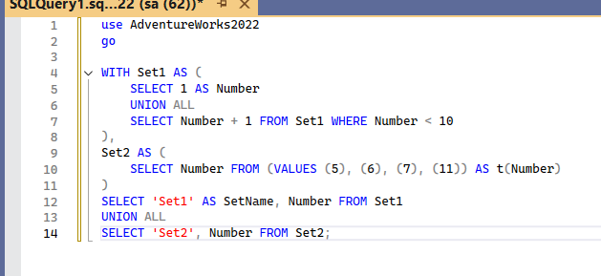
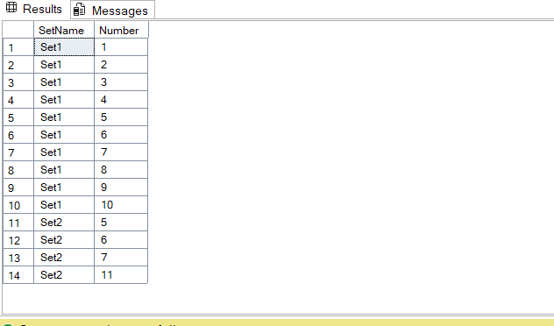

- Використовуючи множини з 10 завдання вивести:
  - Множину яка містить всі числа з двох масивів без повторень;
  - Множину яка містить всі числа з двох масивів з повтореннями;
  - Множину яка містить числа які існують у двох підмножинах;
  - Множину чисел які існують в першій підмножині але не існують в другій.
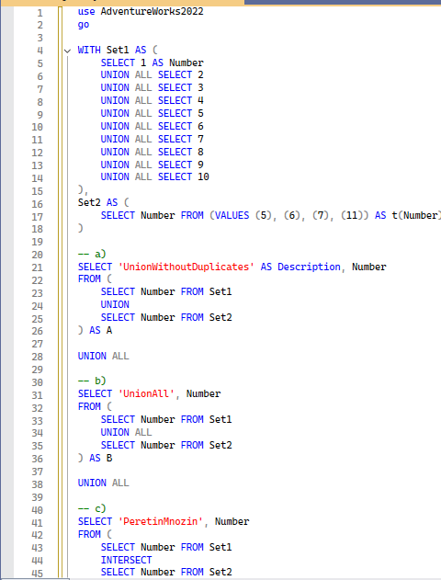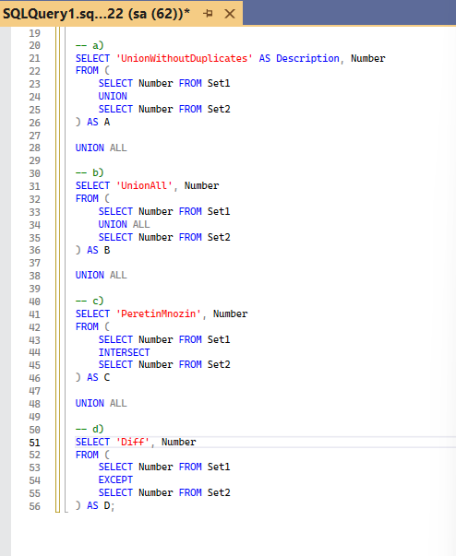
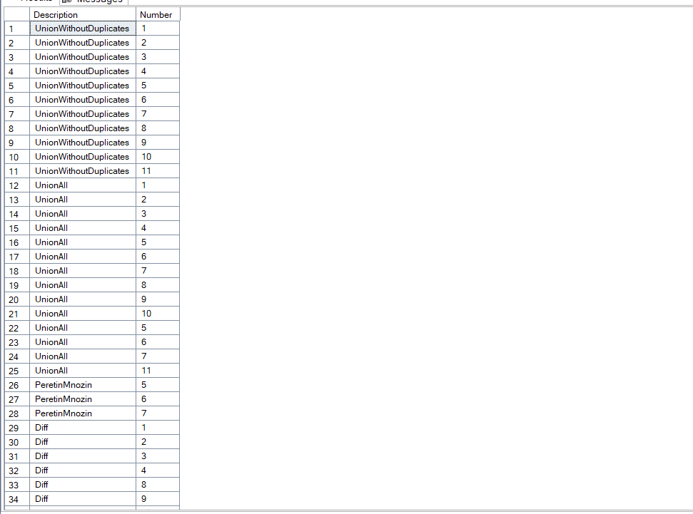
- Використовуючи дані зі сховища даних, визначити всіх клієнтів, які мають вік більший ніж 50 років. Після чого їх необхідно записати у глобальну тимчасову таблицю. Дані з тимчасової таблиці, вивести в новій сесії. Дані які повинна містити тимчасова таблиця: CustomerKey, FullName (FirstName + MiddleName +LastName), BirthDate, Years.
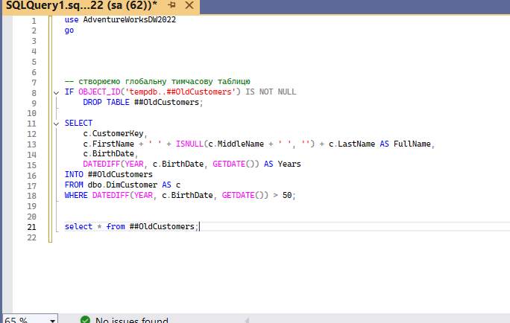
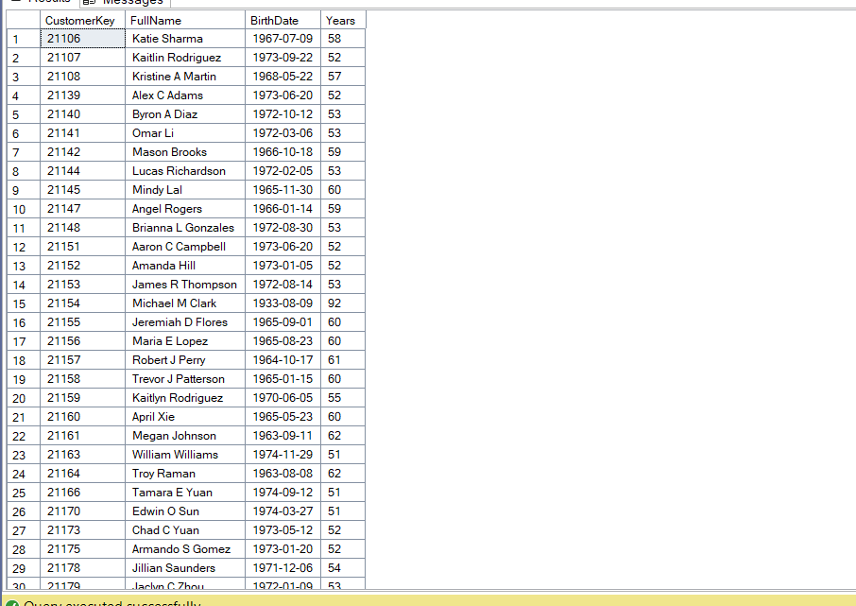

- Записати у тимчасову зміну кількість всіх можливих комбінацій продуктів і під категорій. (операційна база даних).
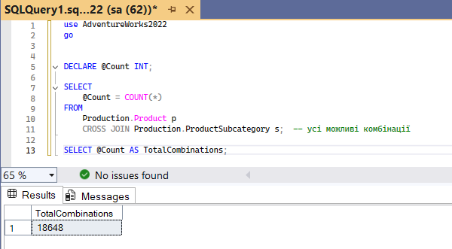
- Необхідно здійснити наступні маніпуляції:
  - Оголосити тимчасову зміну в яку необхідно записати стрічну з пробілами на початку, вкінці і посередині тексту;
  - Видалити пробіли з початку і з кінця стрічки;
  - Оголосити нову зміну і присвоїти їй значення з попереднього пункту;У таб
  - Якщо значення коротше за 10 символів, вивести «Less than 10» в іншому випадку «Ok».
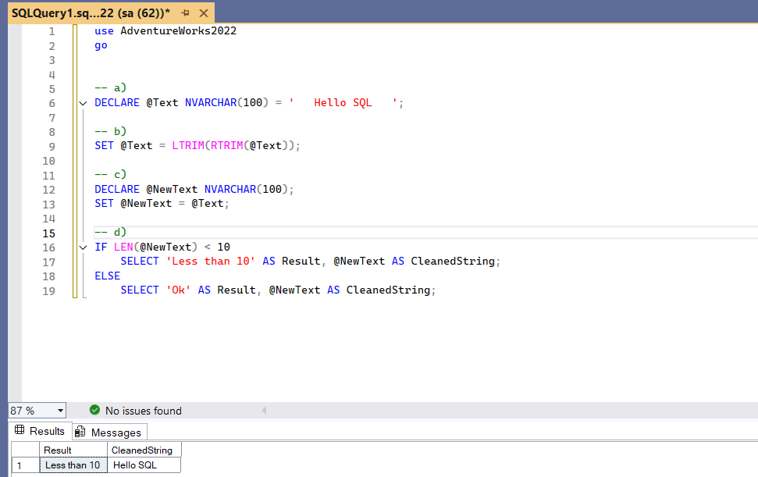
- Використовуючи операційну базу даних та віконні функції визначити валюту з найбільшим рангом = 1 (найменша різниця в курсі між доларом і іншою валютою на кінець дня, буде мати ранг 1, використовуйте функцію RANK) на кожний день 2012 року.
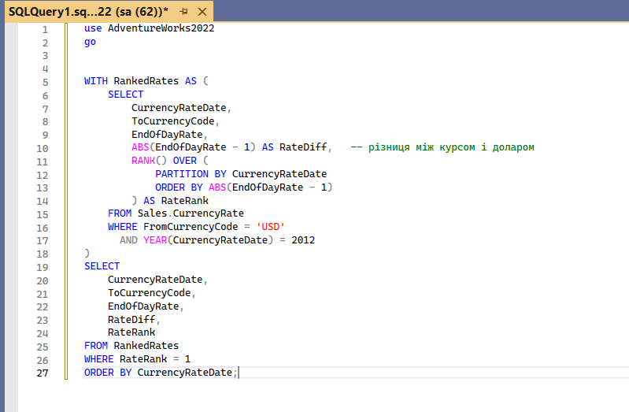
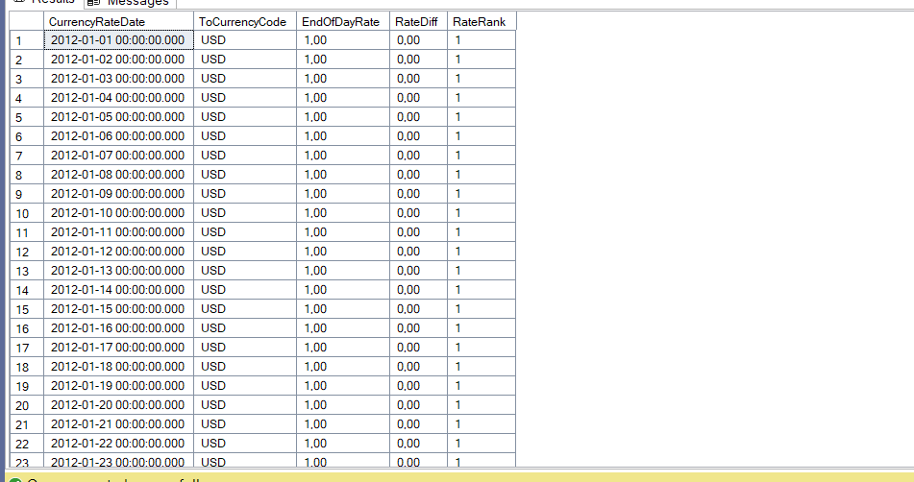

- За допомогою функції ROW_NUMBER() або RANK() виведіть по кожному клієнту його три найдорожчі замовлення (за полем TotalDue).
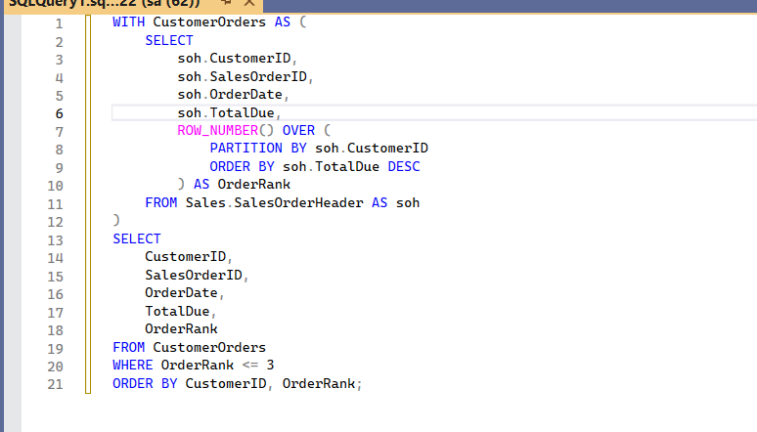
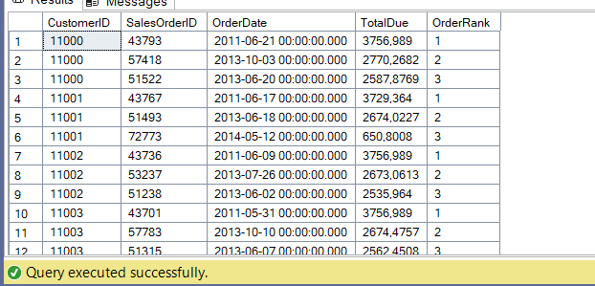

- Для таблиці замовлень виведіть кумулятивну суму (SUM(TotalDue) OVER (...), щоб подивитися, як змінювались витрати клієнта з часом.
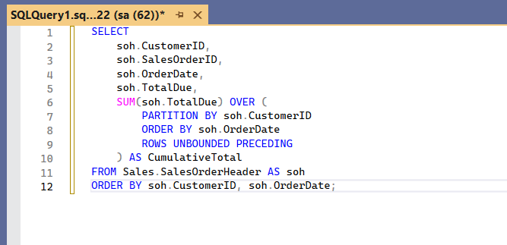
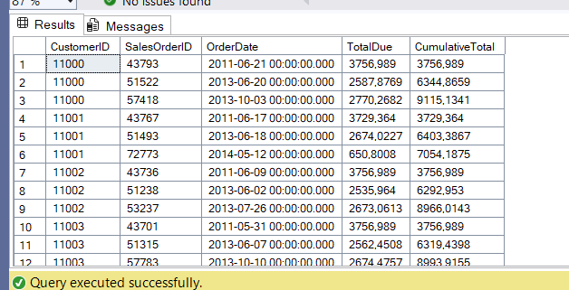

- Під час інциденту з формою реєстрації, система кілька днів пропускала дублікати email-адрес у таблиці клієнтів. Необхідно знайти такі дублікати, залишити по одному «канонічному» запису (з мінімальним CustomerID) і видалити решту, ідентифікувавши їх за допомогою ROW_NUMBER() поверх груп за email-лом.
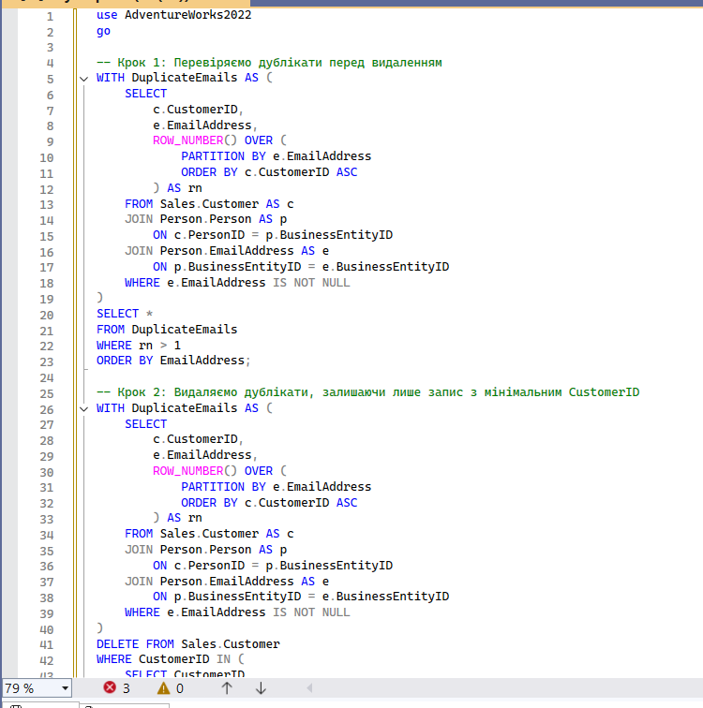
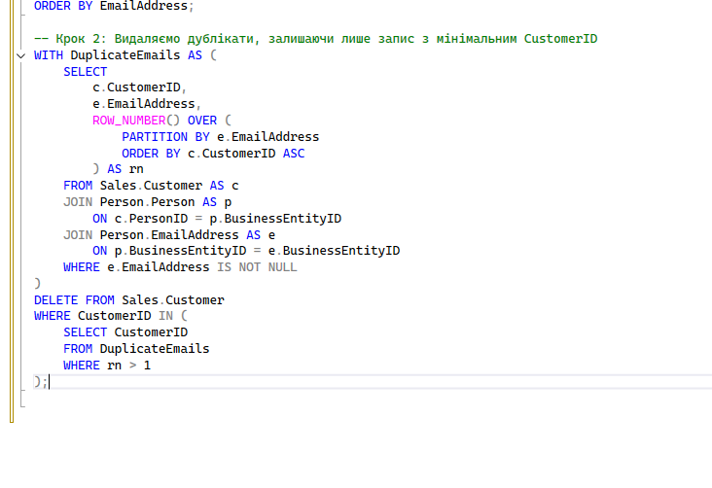
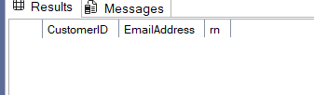

Висновок
У процесі виконання лабораторної роботи №5 з дисципліни «Організація баз даних та знань» були опрацьовані основні команди мови SQL DML та вивчені практичні аспекти роботи з даними в операційних і сховищах баз даних.
В ході роботи були освоєні наступні навички:
- Робота з тимчасовими таблицями та табличними змінними — створення локальних та глобальних таблиць, збереження проміжних результатів та подальше використання їх у нових сесіях.
- Використання операцій над множинами — об’єднання, перетин та різниця множин, включаючи UNION, UNION ALL, INTERSECT та EXCEPT.
- Застосування віконних функцій — RANK(), ROW_NUMBER(), COUNT() OVER() для визначення топових записів, кумулятивних сум та аналізу змін у даних.
- Маніпуляції з даними — оновлення цін, видалення дублікатів, корекція інформації про клієнтів та працівників, робота з датами і обчислення віку.
- Комплексна обробка даних — використання MERGE для синхронізації таблиць, генерація випадкових значень та запис у тимчасові структури.
- Практичне використання SQL конструкцій — CASE, IF…ELSE, CTE, підзапити, JOIN усіх типів для отримання потрібної інформації.
В результаті виконаних завдань було досягнуто наступного:
- Освоєно методику збирання і обробки великих обсягів даних у базі, включаючи роботу з деталями замовлень, продуктами та клієнтами.
- Вивчено методи видалення дублікатів і збереження «канонічних» записів, що дозволяє підтримувати цілісність даних.
- Відпрацьовано практику обчислення рангу та кумулятивних сум для аналізу історичних даних і поведінки користувачів.
- Отримано навички роботи з тимчасовими об’єктами бази, що забезпечує ефективність обчислень і проміжне зберігання результатів.
Таким чином, виконана лабораторна робота дозволила закріпити теоретичні знання та отримати практичні навички роботи з SQL, необхідні для подальшого аналізу даних, управління базами та побудови ефективних запитів.

